Để giúp các em học sinh lớp 11 học tập hiệu quả môn Toán, chúng tôi đã tổng hợp 10 câu trắc nghiệm Toán 11: Phương trình lượng giác cơ bản Phần 1, chắc chắn các em sẽ rèn luyện kỹ năng giải Toán một cách nhanh và chính xác nhất. Mời các em học sinh và thầy cô tham khảo tài liệu: 20 câu trắc nghiệm Toán 11: Phương trình lượng giác cơ bản Phần 1

Giải câu 1 trắc nghiệm Toán Đại số và Giải tích lớp 11
Phương trình sinx = cosx có số nghiệm thuộc đoạn [0;π] là:
A. 1
B. 4
C. 5
D. 2
Đáp án
Ta có sinx = cosx ⇒ sinx = sin(π/2 – x)
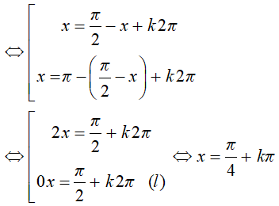
Do x ∈ [0;π] nên k = 0. Vậy chỉ có 1 nghiệm của phương trình thuộc [0;π].
Chọn đáp án A

Giải câu 2 Toán Đại số và Giải tích lớp 11 trắc nghiệm
Phương trình sin2x = 1 có nghiệm là:
A. π/2+k4π, k ∈ Z.
B. π/2+kπ, k ∈ Z.
C. π/4+k2π, k ∈ Z.
D. π/4+kπ, k ∈ Z.
Đáp án
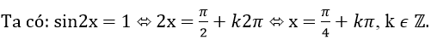
Chọn đáp án D

Giải câu 3 Đại số và Giải tích Toán lớp 11 trắc nghiệm
Phương trình sin2 x/3 = 1 có nghiệm là:
A. π/2+k2π, k ∈ Z.
B. 3π/2+k2π, k ∈ Z.
C. 3π/2+k3π, k ∈ Z.
D. kπ, k ∈ Z.
Đáp án
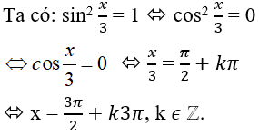
Chọn đáp án C

Giải câu 4 Đại số và Giải tích trắc nghiệm Toán lớp 11
Phương trình 2cosx - √3 = 0 có tập nghiệm trong khoảng (0;2π) là:
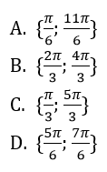
Đáp án
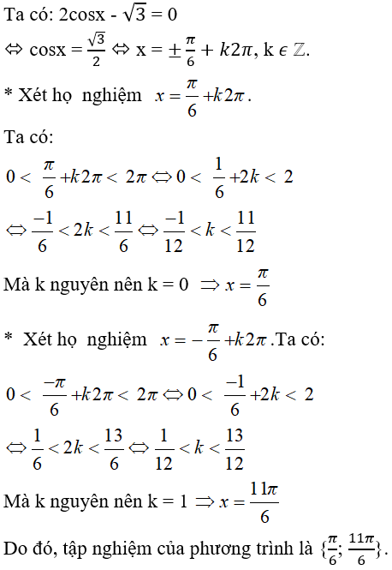
Chọn đáp án A

Giải câu 5 Đại số và Giải tích Toán trắc nghiệm lớp 11
Phương trình sin(πcos2x) = 1 có nghiệm là:
A. x = kπ, k ∈ Z.
B. π+k2π, k ∈ Z.
C. π/2+kπ, k ∈ Z.
D. ±π/6+kπ, k ∈ Z.
Đáp án
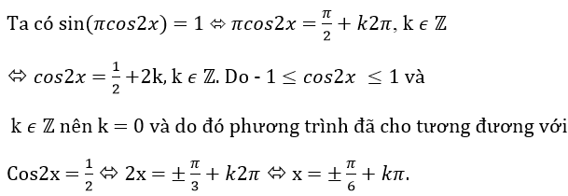
Chọn đáp án D

Giải câu 6 Đại số và Giải tích trắc nghiệm Toán 11
Phương trình cosx/2 = - 1 có nghiệm là:
A. x = 2π + k4π, k ∈ Z. B. x = k2π, k ∈ Z.
C. x = π + k2π, k ∈ Z. D. x = 2π + kπ, k ∈ Z.
Đáp án
Chọn đáp án A

Giải câu 7 Toán 11 Đại số và Giải tích trắc nghiệm
Phương trình cos²3x = 1 có nghiệm là:
A. x = kπ, k ∈ Z. B. x =kπ/2, k ∈ Z.
C. x =kπ/3, k ∈ Z. D. x =kπ/4, k ∈ Z.
Đáp án
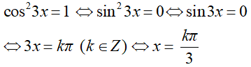
Chọn đáp án C

Giải câu 8 Toán 11 trắc nghiệm Đại số và Giải tích
Phương trình tan( x - π/4) = 0 có nghiệm là:
A. x = π/4 + kπ, k ∈ Z. B. x = 3π/4 + kπ, k ∈ Z.
C. x = kπ, k ∈ Z. D. x = k2π, k ∈ Z.
Đáp án
Chọn đáp án A

Giải câu 9 Đại số và Giải tích Toán 11 trắc nghiệm
Phương trình cot( x + π/4) = 0 có nghiệm là:
A. x = - π/4 + kπ, k ∈ Z. B. x = π/4 + kπ, k ∈ Z.
C. x = - π/4 + k2π, k ∈ Z. D. x = π/4 + k2π, k ∈ Z.
Đáp án
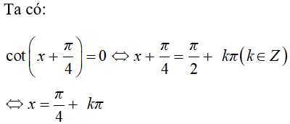
Chọn đáp án B

Giải câu 10 Đại số và Giải tích trắc nghiệm Toán 11
Trong [0;π],phương trình sinx = 1 – cos²x có tập nghiệm là:
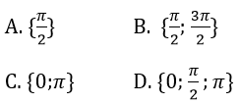
Đáp án
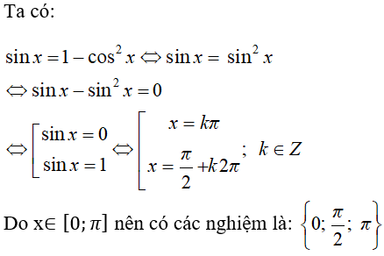
Chọn đáp án D

Giải câu 11 Đại số và Giải tích bài tập trắc nghiệm Toán 11
Trong [0;2 π), phương trình cos2x + sinx = 0 có tập nghiệm là:
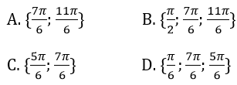
Đáp án
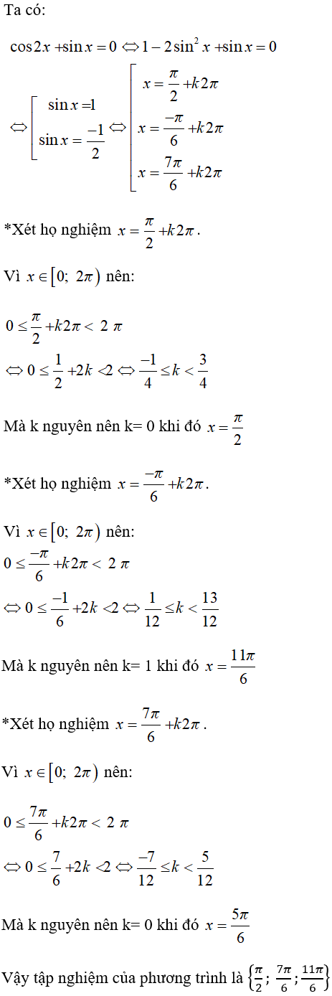
Chọn đáp án B

Giải câu 12 bài tập trắc nghiệm Toán 11 Đại số và Giải tích
Trong [0;2 π), phương trình sin2x + sinx = 0 có số nghiệm là:
A. 1 B. 2
C. 3 D. 4
Đáp án
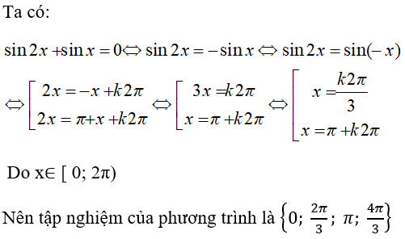
Chọn đáp án D

Giải câu 13 bài tập trắc nghiệm Đại số và Giải tích Toán 11
Phương trình sinx + √3cosx = 1 có số nghiệm thuộc (0;3π) là:
A. 2 B. 3
C. 4 D. 6
Đáp án
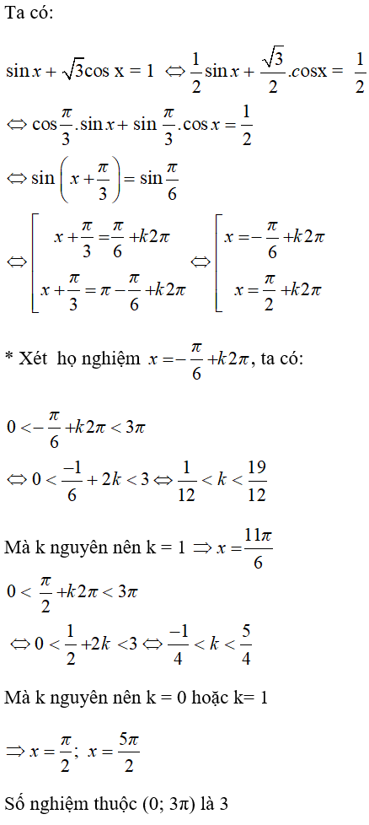
Chọn đáp án B

Giải câu 14 Toán 11 bài tập trắc nghiệm Đại số và Giải tích
Phương trình √2cos(x + π/3) = 1 có mấy họ nghiệm?
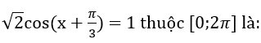
A. 0 B. 2
C. 1 D. 3
Đáp án
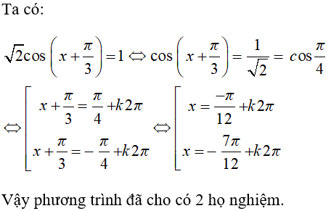
Chọn đáp án B

Giải câu 15 Đại số và Giải tích bài tập trắc nghiệm Toán lớp 11
Số nghiệm của phương trình sin(x + π/4) = 1 thuộc [0;3π] là:
A. 1 B. 0
C. 2 D. 3
Đáp án
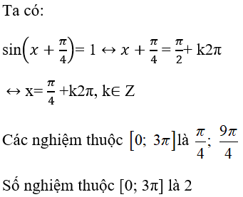
Chọn đáp án C
CLICK NGAY vào TẢI VỀ dưới đây để download hướng dẫn 15 câu hỏi trắc nghiệm Toán lớp 11: Phương trình lượng giác cơ bản Phần 1 file word, pdf hoàn toàn miễn phí.

